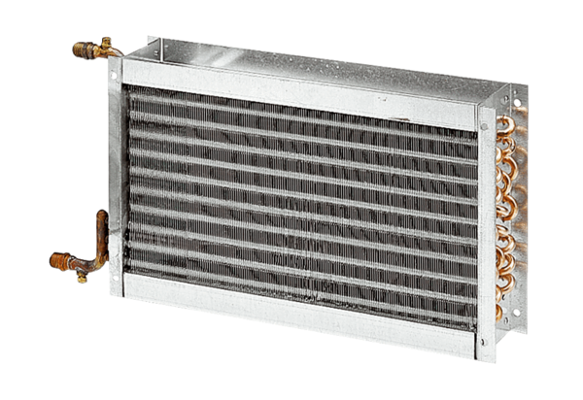Melegvizes légfűtő berendezések WHP 31-34Csomagolási egység: 1 darabVálaszték: D
Termékszám: 0082.0114Gyártó: MAICO

